ĐIỀU TRỊ U BUỒNG TRỨNG – DỰ PHÒNG VÀ TẦM SOÁT K BUỒNG TRỨNG

|  |  |  |  |
| --- | --- | --- | --- |
|  | Cơ năng | Ko tân lập | Tân lập |
| Triệu chứng | Liên quan đến chu kỳ buồng trứng hay với thai kỳ | Rất “ồn ào”  Các triệu chứng thay đổi tùy nguyên nhân, nhưng LUÔN có 1 vấn đề chủ định hướng $∆$, và đó cũng là lý do BN đến khám | Im hơi lặng tiếng, diễn tiến âm thầm, thỉnh thoảng lộ diện bằng triệu chứng vay mượn |
| Điều trị | Nội khoa (COC) | Nội hay ngoại khoa tùy bản chất bệnh và mục tiêu điều trị (vấn đề chủ) | Bất kể lành hay ác đều là ngoại khoa. |

# Nang cơ năng

## Nang noãn nang

* Đa số các nang noãn nang tự biến mất trong vòng 6 tuần. Ko có can thiệp nào có thể làm mất nang noãn nang
* Có thể chỉ định COC. COC ko làm nang noãn nang biến mất, chỉ ngăn ko cho các nang noãn mới phát triển, trong khi chờ đợi nang noãn nang cũ thoái triển
* Nếu 1 khối u đã được chẩn đoán là nang noãn nang mà vẫn tồn tại dù đã trải qua các liệu pháp điều trị mong đợi, chẩn đoán về 1 loại nang hay khối tân sinh khác nên được nghĩ đến và phải được đánh giá chuyên sâu hơn qua hình ảnh học
* Nang có thể vỡ gây đau bụng cấp nhưng sự phóng thích dịch nang và khoang màng bụng chỉ là thoáng qua, hiếm khi cần phẫu thuật; có thể dùng các loại thuốc giảm đau thông thường

## Nang hoàng thể

* Nang hoàng thể tồn lưu: COC có thể là 1 giải pháp tạm thời, giúp trục hạ đồi yên được tạm nghỉ trong 1 thời gian để có thể hồi phục
* Nang hoàng thể XH:
* 1 số rất nhỏ BN có triệu chứng của chảy máu trong ổ bụng, đôi khi cần đc phẫu thuật để cầm máu.
* Với những BN còn lại, cơn đau cấp tính và sự mất máu tự giới hạn, có thể xử trí với thuốc giảm đau nhẹ và trấn an tinh thần BN.
* Đối với nhóm BN hay tái phát, nên đi tìm các RL đông máu

# Cấu trúc thực thể ko tân lập

Khai thác vấn đề chủ là chìa khóa của tiếp cận các khối này

## Lạc NMTC tại buồng trứng: Điều trị tùy vấn đề chủ

1. **Khối ở buồng trứng ko triệu chứng**

* Nguyên tắc:
* Phẫu thuật chỉ làm sạch các mảnh cấy ghép nội mạc trên buồng trứng mà ko ngăn chặn các cấy ghép mới trong tương lai. Tái phát gần như là chắc chắn. Nên chỉ phẫu thuật khi cần bằng chứng lành tính, loại trừ khả năng ác tính khi có các dấu chỉ nghi ngờ.
* Ko có điều trị nội khoa nào làm thoái triển các nang lạc tuyến nội mạc tử cung ở buồng trứng
* Quản lý
* Ko có dấu hiệu gợi ý ác tính: ko cần điều trị. Nếu BN ko có ý định có thai, có thể dùng COCs để nang ko lớn thêm, đồng thời tránh 1 thai kỳ ngoài ý muốn
* Nếu có dấu hiệu gợi ý ác tính (M-rules, diễn biến bất thường của CA125; SA thấy nang to nhanh, đường kính > 5­-6 cm): phẫu thuật. Nhưng cần cân nhắc các yếu tố tùy hành khác như đau, tình trạng hôn nhân, kế hoạch sinh con…

1. **Đau: khi thuốc hàng 1 thất bại thì chuyển sang hàng 2…**

* Hàng 1: NSAIDs, ức chế COX2. Ko ảnh hưởng điều trị hiếm muộn)
* Hàng 2: COCs, progestogen. Đối lập hoàn toàn với điều trị hiếm muộn
  + COCs: dùng kéo dài ko làm tăng hiệu quả
  + Proges: LNG-IUS hiệu quả hơn, ít tác dụng phụ hơn
  + Danazol có hiệu quả tương tự nhưng gây nam hóa, trầm giọng ko hồi phục nên ko dùng
* Hàng 3: GnRHa, ức chế aromatase. Phải đc đặt trong 1 kế hoạch điều trị tổng thể
  + Thuốc triệt tiêu nguồn cung cấp es, ko thể dùng kéo dài do nhiều tác dụng phụ (nhất là loãng xương)
* Phẫu thuật:
  + Lạc tuyến NMTC đơn độc hiếm khi gây đau. Đau là hậu quả của các lạc tuyến NMTC ở phúc mạc, thâm nhiễm sâu, adenomyosis. 12­32% phụ nữ được nội soi ổ bụng vì đau vùng chậu có lạc tuyến NMTC ở nhiều dạng thức.
  + Như vậy, đau ko phải là chỉ định phẫu thuật của nang lạc tuyến NMTC
  + Phẫu thuật cần tìm hiểu các nguyên nhân khác có thể gây đau (đã kể trên)

1. **Hiếm muộn**

* Nguyên tắc
* Nang lạc tuyến NMTC ko ảnh hưởng chất lượng và khả năng thụ tinh của noãn bào. Dù nồng độ cao hemosiderine có làm tăng nồng độ hemosiderin trong nang noãn, nhưng điều này ko ảnh hưởng đến kết quả của IVF
* 21­48% phụ nữ được nội soi ổ bụng vì hiếm muộn có lạc tuyến NMTC ở nhiều dạng thức khác nhau
* Như vậy, điều trị hiếm muộn ko đồng nghĩa với phẫu thuật.
* Việc quyết định phẫu thuật hay ko lệ thuộc vào rất nhiều yếu tố tùy hành. Khi cân nhắc phẫu thuật, phải chú ý 3 tiền đề:
  + Tái phát sau phẫu thuật là chắc chắn
  + Suy giảm dự trữ buồng trứng là chắc chắn
  + Lấy bỏ nang có thể làm cho tiến trình điều trị thuận lợi hơn về mặt kỹ thuật nhưng hiệu quả điều trị vẫn ko chắc chắn
* Mục đích phẫu thuật: đánh giá giai đoạn của lạc tuyến NMTC vùng chậu, giúp lên kế hoạch tổng thể cho $θ$ hiếm muộn, gồm sinh sản hỗ trợ hay ngoài sinh sản hỗ trợ.

## Ứ dịch vòi Fallop

Các cấu trúc ko tân lập do di chứng nhiễm trùng là các chỉ định NGOẠI KHOA. Điều trị ngoại đc xem như 1 $θ$ bổ túc, song hành với 1 $θ$ khác (kháng sinh, kháng lao, IVF…)

* Cơ chế: nhiễm *C. trachomatis* gây xơ hóa, bít tắc vòi trứng 🡪 rối loạn vi sinh thứ phát đa khuẩn, yếm khí, giàu độc tố (nội độc tố, cytokine, gốc tự do) tại vòi trứng, dẫn đến:
* Rỉ dịch viêm vào buồng tử cung gây hỗn loạn dòng thác đối thoại miễn dịch 🡪 ảnh hưởng khả năng làm tổ của phôi
* Tạo môi trường dịch vòi Fallop nghèo dĩnh dưỡng, chủ yếu là nghèo glucose do cạnh tranh
* Làm giảm khả năng có thai tự nhiên bằng vòi trứng lành lạnh còn lại và IVF
* Phẫu thuật lấy bỏ vòi Fallope ứ dịch hoặc gián đoạn vòi Fallop với buồng tử cung cải thiện đáng kể kết quả IVF
* Các lưu ý
* Dịch viêm ko tác động trực tiếp trên phôi
* Cơ chế trên chỉ là giả định. Cơ chế chính xác tại sao ứ dịch vòi Fallop gây thất bại IVF vẫn chưa đc làm rõ
* Trong trường hợp “đông đặc vùng chậu”, việc gián đoạn vòi Fallop có hiệu quả tương đương cắt vòi. Vấn đề duy nhất của giải pháp này là để lại 1 ổ có tiềm năng đe dọa lâu dài về mặt vi sinh học

# Cấu trúc thực thể tân lập

Quản lý 1 cấu trúc tân lập, bất kể lành hay ác ĐỀU LÀ NGOẠI KHOA

Điểm quan trọng nhất khi trước tiến hành điều trị ngoại là cố gắng ước đoán đến mức chính xác nhất có thể được về khả năng lành-ác, bằng tiền sử, lâm sàng, hình ảnh, chỉ báo khối u…

## Khả năng lành tính cao

Phẫu thuật nội soi bảo tồn; khi vào bụng sẽ đánh giá lại khả năng lành ác

* Người trẻ: phẫu thuật bóc u, hạn chế sang chấn để bảo tồn dự trữ buồng trứng
* Người lớn tuổi: khuyến cáo CẮT PHẦN PHỤ

## Khả năng lành tính thấp

Mở bụng ĐƯỜNG GIỮA, thám sát cẩn thận tình trạng bụng. Các bước:

* Làm tế bào học dịch ổ bụng. Giai đoạn này cần chú ý
  + Dịch báng nhiều: coi chừng ảnh hưởng huyết động
  + Ko có dịch báng thì phải rửa ổ bụng với nước muối
* Thám sát tất cả các cơ quan, kể cả ruột thừa. Nếu có tổn thương nghi di căn thì sinh thiết. Ko có thì sinh thiết đại vài chỗ trong phúc mạc (túi cùng chậu, phúc mạc trên bàng quang, rãnh cạnh đại tràng, mạc treo ruột, cơ hoành…)
* Rạch phúc mạc trên cơ Psoas để kiểm tra khoang sau phúc mạc
* Khi đã xác định ung thư, thực hiện phẫu thuật ở mức tối đa nhưng hợp lý. Phải cắt trọn u, ko được làm vỡ u. Cắt những vị trí xâm lấn, di căn càng nhiều càng tốt. Cắt tử cung, phần phụ. Cắt ruột thừa, cắt mạc nối lớn.
* Sau khi phẫu thuật, cần cung cấp đủ thông tin TNM cho xác định giai đoạn (FIGO).
* Điều trị bổ sung sau phẫu thuật sẽ được xác định bởi loại ung thư, giai đoạn của bệnh, và grade mô bệnh học. Điều trị có thể là hóa trị, xạ trị; nhưng chủ yếu là hóa trị
* Nội soi lần 2nd đánh giá (second look) nhằm đánh giá hiệu quả điều trị và tái phát của u.

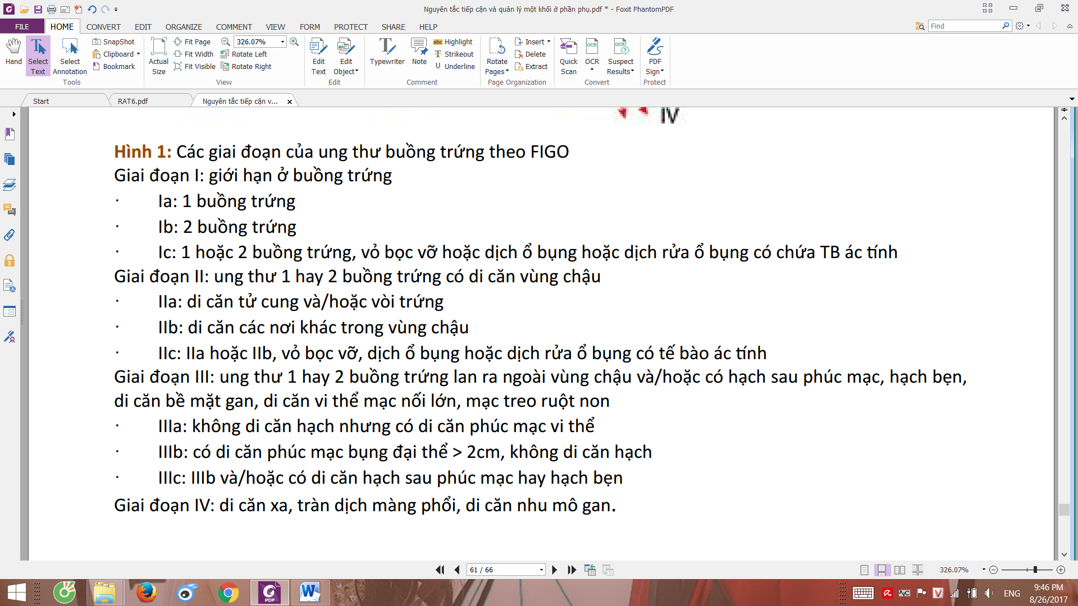

# Dự phòng K buồng trứng

* Dịch tễ
  + Trong suốt cuộc đời người nữ, thì cứ 73 phụ nữ sẽ có 1 người bị mắc K BT
  + K chiếm 15% các khối u BT, 30% K sinh dục, 4% tổng số K (đứng hàng thứ 5)
  + Do phát hiện muộn nên tỉ lệ sống còn sau 5 năm rất thấp
* YTNC
  + Tỉ lệ mắc cao ở các nước phát triển (trừ Nhật Bản), thấp ở các nước đang phát triển, nên nghĩ K liên quan lối sống và hút thuốc là
  + Sau mãn kinh: 50-70 tuổi
  + Tiền căn gia đình có K buồng trứng: tăng nguy cơ lên 2-5 lần, đặc biệt là khi người thân đó bị K trước khi mãn kinh
  + Kích thích buồng trứng, chọc hút noãn làm IVF: chưa có số liệu dài hạn để chứng minh
* Thuyết chấn thương vỏ buồng trứng ko ngừng nghỉ: Khi phóng noãn, vỏ buồng trứng bị chấn thương và lành. Tiến trình này kích thích vỏ BT. Người phụ nữ càng phóng noãn nhiều lần trong đời, thì vỏ BT càng bị kích thích, và càng có nguy cơ cao K
* Các biện pháp dự phòng
  + Giảm số chu kỳ có phóng noãn trong suốt cuộc đời: mang thai kỳ đủ tháng 🡪cho con bú 🡪sử dụng COCs làm giảm đáng kể nguy cơ K thượng mô BT. Đối với BN BRCA, COCs vẫn giảm ½ khả năng K
  + Cắt buồng trứng dự phòng là biện pháp duy nhất có thể ngăn ngừa ung thư buồng trứng
    - Đối với người có nguy cơ cực cao mắc do di truyền liên quan đến đột biến gene BRCA, việc cắt buồng trứng dự phòng có thể được chấp nhận
    - Ở phụ nữ ko có nguy cơ cao và hiện phải cắt tử cung vì lý do khác với u buồng trứng, ACOG “*khuyến cáo để lại buồng trứng nếu như người phụ nữ đó* *chưa mãn kinh. [Tuy nhiên], xem xét nguy cơ có thể xảy ra K buồng trứng ở* *tuổi mãn kinh, việc cắt bỏ buồng trứng có thể được xem xét*”

# Tầm soát K buồng trứng

* Theo FDA, ko có bất cứ test nào an toàn và hiệu quả cho tầm soát ung thư buồng trứng, **kể cả cho đối tượng nguy cơ cao**. Vì:
* ROMA test là 1 test dùng để phân định nguy cơ xảy ra ác tính là cao hay thấp cho **1 khối ở vùng chậu đã biết, và đã có quyết định sẽ phẫu thuật**. ROMA test ko được dùng như test tầm soát, khi ko có khối ở vùng chậu nhìn thấy trên siêu âm và ko có chỉ định phẫu thuật
* CA125 chỉ (+) 15% trong giai đoạn 1, (+) 85% trong giai đoạn 2b-4 🡪 tầm soát ko giảm tỉ lệ tử vong

Các đối tượng nguy cơ cao cần có được tư vấn di truyền đầy đủ, và nên tuân thủ các theo dõi đặc biệt bởi các chuyên gia về ung thư phụ khoa

* Theo UKCTOCS, tầm soát ung thư buồng trứng nếu được tiến hành thì phải tuân theo những nguyên tắc chuyên biệt:
  + Tầm soát chỉ có thể có hiệu quả ở các đối tượng có nguy cơ cao.
  + Phối hợp nhiều công cụ là siêu âm Doppler, CA 125 và ROCA.
    - Sự gia tăng dần dần CA 125 huyết thanh có giá trị hơn là 1 trị số cao của CA 125 ở một thời điểm duy nhất.
  + Cần hiểu rõ rằng lợi ích thật sự của tầm soát vẫn chưa được chứng minh.